**Nombres y apellidos:** Dylan Ismael Jiménez Quingalombo

**Asignatura:** Desarrollo de aplicaciones web

1. **Architecture design:**

**ARQUITECTURA REST BANCOS**

**SERVIDOR**

NODE.JS

**BASE DE DATOS**

MONGO DB

**CLIENTE**

POSTMAN

POST/GET

1. **URI design:**

Añadir Nuevo registro de banco

|  |  |
| --- | --- |
| **Método** | **Post** |
| **URI** | http://localhost:8080/bancos/add |
| **Parámetros** | {  Name: {type: String},  YearsOfservice: {type: Number},  Address: {type: String},  Phone: {type: String},  } |
| **Formato** | JSON |
| **Devuelve** | {  "_id": "62b65a4bc1cfb2a7465d743d",  "Name": "produbanco",  "YearsOfservice": 10,  "Address": "villaflora",  "Phone": "3103406",  "__v": 0  } |

Mostrar lista de bancos

|  |  |
| --- | --- |
| **Método** | **Get** |
| **URI** | http://localhost:8080/bancos/all |
| **Parámetros** | No recibe ningún dato en el body. |
| **Formato** | JSON |
| **Devuelve** | Arreglo de los clientes existentes |

Actualizar bancos

|  |  |
| --- | --- |
| **Método** | **Put** |
| **URI** | http://localhost:8080/bancos/update |
| **Parámetros** | {  Name: {type: String},  YearsOfservice: {type: Number},  Address: {type: String},  Phone: {type: String},  } |
| **Formato** | JSON |
| **Devuelve** | El arreglo modificado |

1. **REST Service:**

Herramienta usada Postman

**ADD AGREGAR**

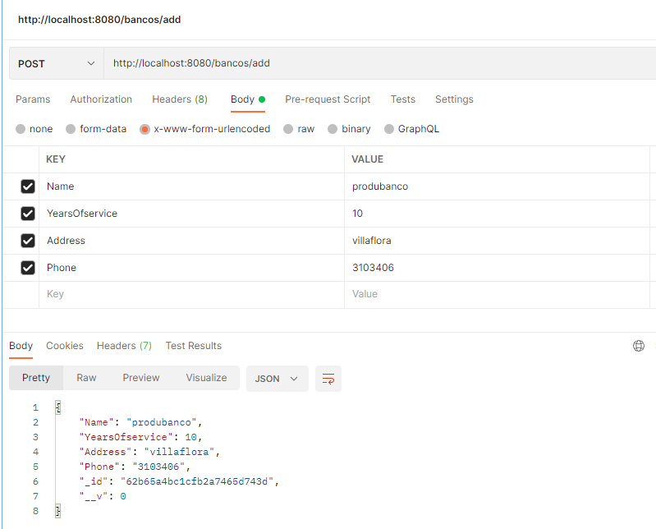

**ALL LISTAR U OBSERVAR**

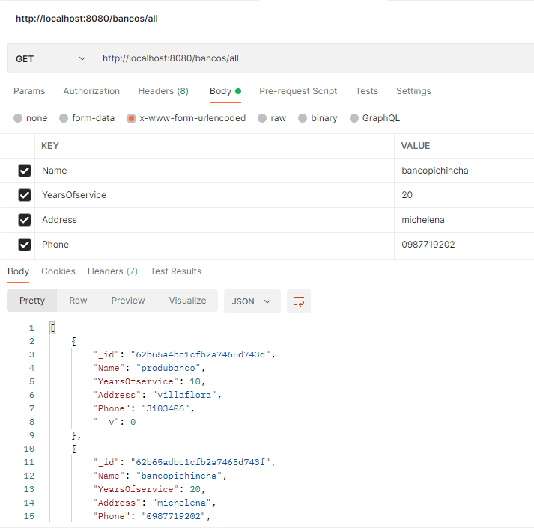

**UPDATE MODIFICAR O ACTUALIZAR**

Bien en el caso de modificar o actualizar, pues modificare los años de servicio de mi registro del banco de Pichincha el cual tiene 10 años.

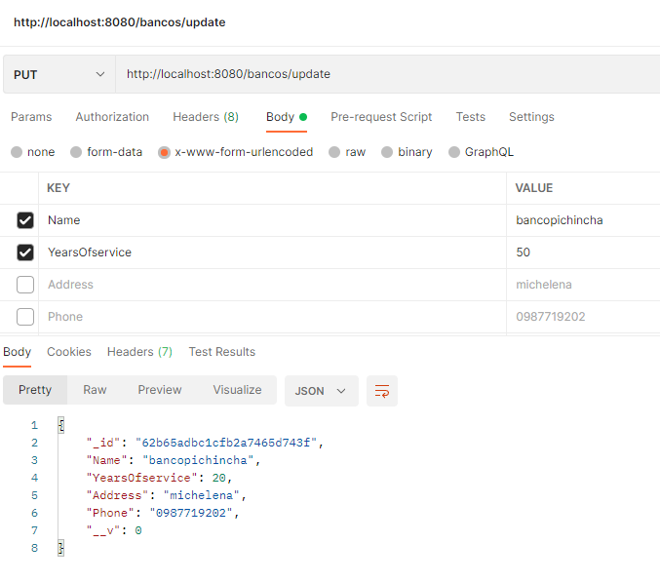

Verifico haciendo get:

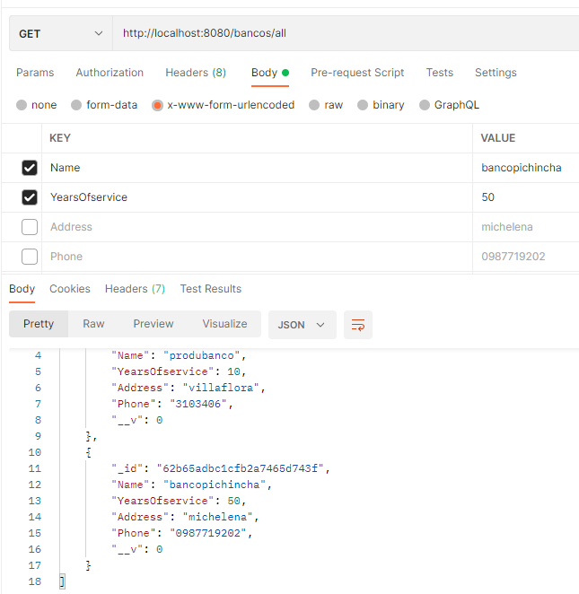

Y si todo se modificó de manera correcta.

1. **Database data:**

Cadena de conexión:

mongodb+srv://dylan:<password>@cluster0.lsq28ap.mongodb.net/?retryWrites=true&w=majority

Aquí podemos observar el, proceso de añadir, y tal y como se muestra, este proceso también se realiza dentro de mi base de datos.

Comprobacion en mongo DB Compas

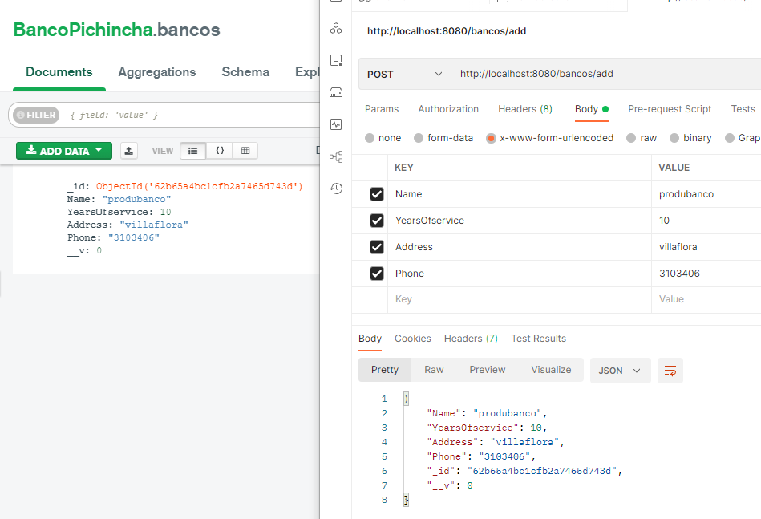

De igual forma podemos observar todos los registros que hemos ingresado

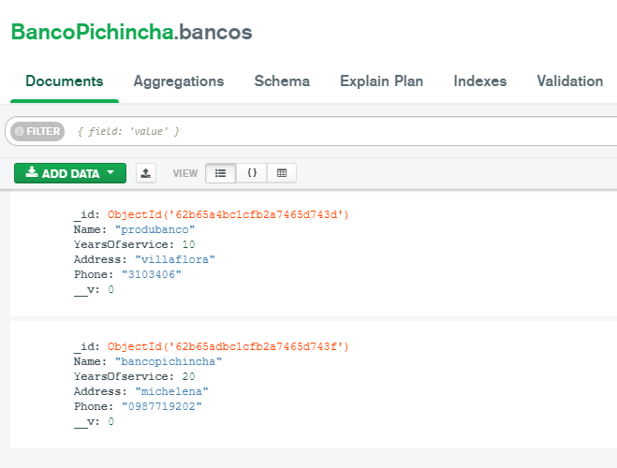

1. **Clean Code**

